|  |  |  |
| --- | --- | --- |
| C:\Documents and Settings\А_М\Мои документы\Downloads\attachments (17)\НПБ регламентирующая открытость и доступность ОО\руч 001.jpgСОГЛАСОВАНО  На общем собрании  22.01.2021г. |  | УТВЕРЖДАЮ  Директор МАОУ Абатская СОШ №2  \_\_\_\_\_\_\_\_\_\_\_ Н.И.Козлова  Приказ от 22.01.2021 №13 |

**Порядок доступа работников к информационно-**

**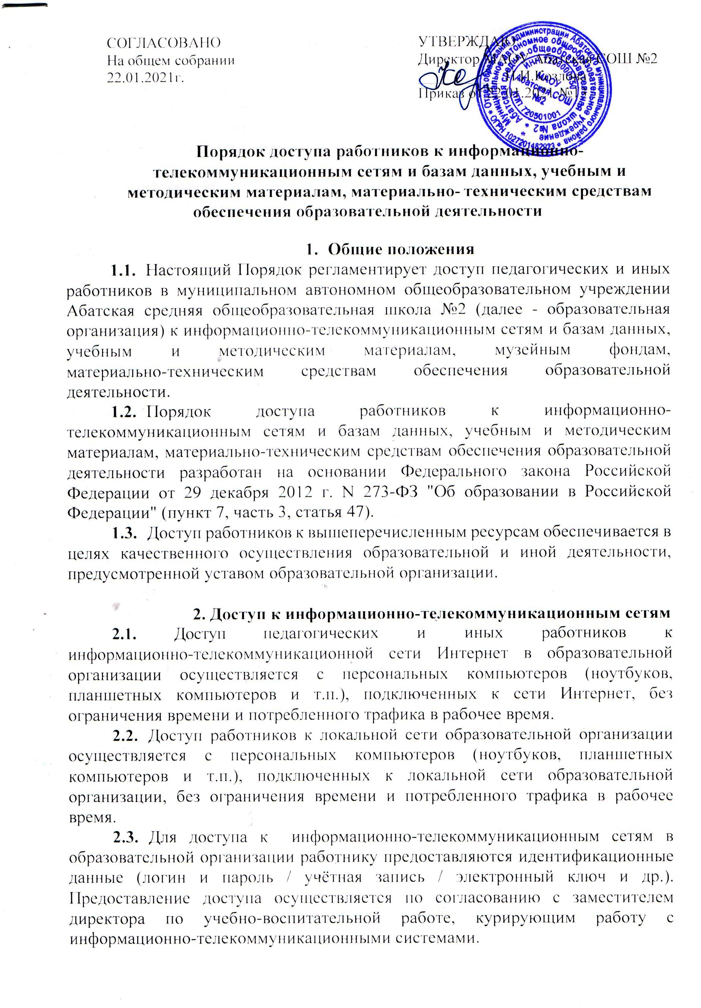телекоммуникационным сетям и базам данных, учебным и**

**методическим материалам, материально-** **техническим средствам обеспечения образовательной деятельности**

1. **Общие положения**
2. Настоящий Порядок регламентирует доступ педагогических и иных работников в муниципальном автономном общеобразовательном учреждении Абатская средняя общеобразовательная школа №2 (далее - образовательная организация) к информационно-телекоммуникационным сетям и базам данных, учебным и методическим материалам, музейным фондам, материально-техническим средствам обеспечения образовательной деятельности.
3. Порядок доступа работников к информационно- телекоммуникационным сетям и базам данных, учебным и методическим материалам, материально-техническим средствам обеспечения образовательной деятельности разработан на основании Федерального закона Российской Федерации от 29 декабря 2012 г. N 273-ФЗ "Об образовании в Российской Федерации" (пункт 7, часть 3, статья 47).
4. Доступ работников к вышеперечисленным ресурсам обеспечивается в целях качественного осуществления образовательной и иной деятельности, предусмотренной уставом образовательной организации.

**2. Доступ к информационно-телекоммуникационным сетям**

**2.1.** Доступ педагогических и иных работников к информационно-телекоммуникационной сети Интернет в образовательной организации осуществляется с персональных компьютеров (ноутбуков, планшетных компьютеров и т.п.), подключенных к сети Интернет, без ограничения времени и потребленного трафика в рабочее время.

1. Доступ работников к локальной сети образовательной организации осуществляется с персональных компьютеров (ноутбуков, планшетных компьютеров и т.п.), подключенных к локальной сети образовательной организации, без ограничения времени и потребленного трафика в рабочее время.
2. Для доступа к информационно-телекоммуникационным сетям в образовательной организации работнику предоставляются идентификационные данные (логин и пароль / учётная запись / электронный ключ и др.). Предоставление доступа осуществляется по согласованию с заместителем директора по учебно-воспитательной работе, курирующим работу с информационно-телекоммуникационными системами.

**3. Доступ к базам данных**

**3.1.** Педагогическим работникам обеспечивается доступ к следующим электронным базам данных:

* база данных КонсультантПлюс;
* профессиональные базы данных;
* информационные справочные системы;
* Электронный классный журнал»;
* поисковые системы.

1. Информация об образовательных, методических, научных, нормативных и других электронных ресурсах, доступных к пользованию, размещена на сайте образовательной организации в разделе «Методическая работа и основные сведения».

**4. Доступ к учебным и методическим материалам**

1. Учебные и методические материалы, размещаемые на официальном сайте образовательной организации, находятся в открытом доступе.
2. Педагогическим работникам по их запросам могут выдаваться во временное пользование учебные и методические материалы, входящие в оснащение учебных кабинетов.
3. Выдача педагогическим работникам во временное пользование учебных и методических материалов, входящих в оснащение учебных кабинетов, осуществляется работником, на которого возложено заведование учебным кабинетом.
4. Срок, на который выдаются учебные и методические материалы, определяется работником, на которого возложено заведование учебным кабинетом, с учетом графика использования запрашиваемых материалов в данном кабинете.
5. При получении учебных и методических материалов на электронных носителях, подлежащих возврату, педагогическим работникам не разрешается стирать или менять на них информацию.

**5. Доступ к материально-техническим средствам обеспечения образовательной деятельности**

**5.1.** Доступ работников к материально-техническим средствам обеспечения образовательной деятельности в учебных кабинетах, лабораториях, мастерских, спортивном и актовом залах и иных помещениях и местах проведения занятий осуществляется без ограничения по времени при проведении уроков.

**5.2.** Доступ к учебным кабинетам, лабораториям, мастерским, спортивному и актовому залам и иным помещениям и местам проведения занятий вне времени, определенного расписанием занятий, по согласованию с работником, ответственным за данное помещение.

**5.3.** Для копирования или тиражирования учебных и методических материалов работники образовательной организации имеют право пользоваться МФУ, бумагой.

* 1. Накопители информации (CD-диски, флеш-накопители, карты памяти), используемые педагогическими работниками при работе с электронной документацией и информацией, предварительно должны быть проверены на отсутствие вредоносных элементов, вируссодержащих компьютерных программ.